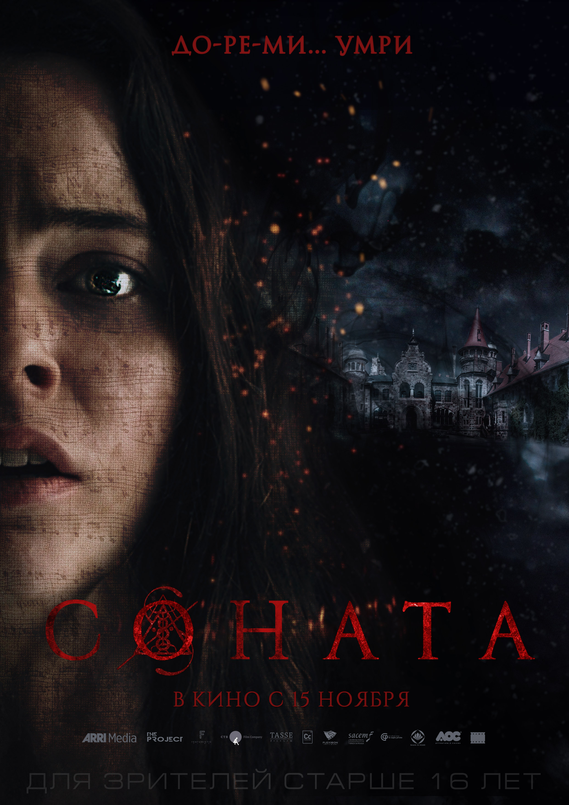

СОНАТА / The Sonata
Режиссер: Эндрю Дезмонд
Автор сценария: Эндрю Дезмонд, Артур Морин
В ролях: Фрея Тингли, Рутгер Хауэр, Симон Абкарян, Джеймс Фолкнер, Мэттью Барбер, Катрин Шауб-Абкарян
Жанр: Мистический триллер
Страна: Франция / Англия, 2018

Производство: The Project, Featuristic Films, Tasse Films, кинокомпания СТВ
Продюсеры: Сергей Сельянов, Айя Берзина, Патрик Фишер, Лоран Фумерон, Алис Гелзе, Дэвид Гилбери, Даниил Горошко

Релиз в России: 15 ноября 2018 года (Наше Кино)

Тизер: https://youtu.be/iOIOpNS5CQw
Для скачивания: https://yadi.sk/i/lV6qy27a3aDoK5

Кадры: https://yadi.sk/d/YkMAwY1U3aF4Yj
Тизер-постер: https://yadi.sk/i/AhBeLDXm3aF4BX
Материалы: https://yadi.sk/d/TySL32k63W5bYi

ОПИСАНИЕ:

Виртуозная скрипачка Роза (Фрея Тингли) наследует старое поместье отца - знаменитого композитора (Рутгер Хауэр), который ушел из жизни при странных обстоятельствах. Ничего не зная о жизни отца-затворника, Роза берется за расшифровку последней написанной им сонаты и невольно запускает изощренный механизм, задуманный композитором задолго до ее рождения. Кажется, и дом, и его окрестности хранят такие тайны, что даже самое талантливое произведение их не искупит.

О ФИЛЬМЕ:

Юная скрипачка возвращается в отцовский дом и обнаруживает за последним творением отца-композитора самые темные силы.

